Міністерство освіти і науки України

Національний технічний університет України

«Київський політехнічний інститут»

Кафедра КЕОА

**Лабораторна робота №1**

**з курсу: «Апаратні прискорювачі»**

Виконав:

студент III-го курсу ФЕЛ

гр. ДК-02

Герасименко М. С.

Київ 2022

**Підсистема, що розраховує функцію:**

Y = W0*X0 + W1*X1 + W2*X2 + W*X3

**Загальний вигляд підключення джерел вхідних даних:**

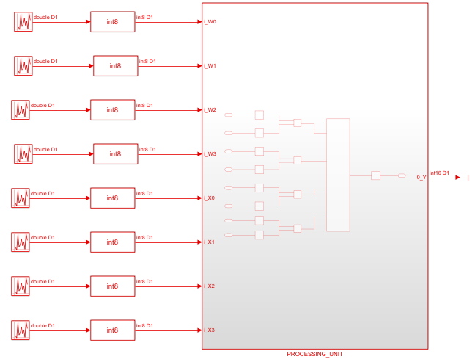

**Вміст блоку:**

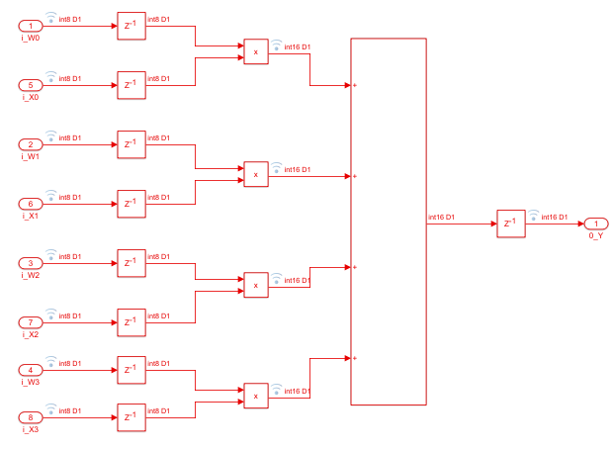

**Налаштування першого з блоків “Uniform Random Number”:**

У якості параметра seed для першого блоку “Uniform Random Number” використав свій номер варіанту 3:

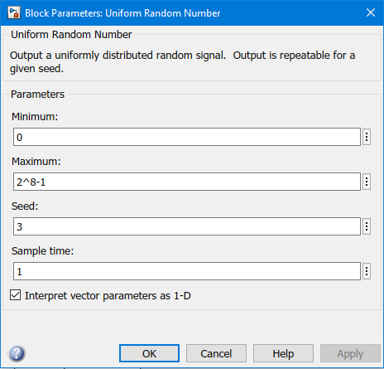

**Результати моделювання для перших десяти комбінацій на входах.**

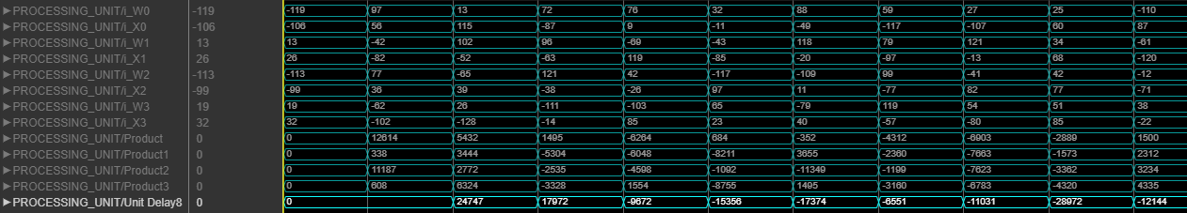

**Згенерований код на Verilog**

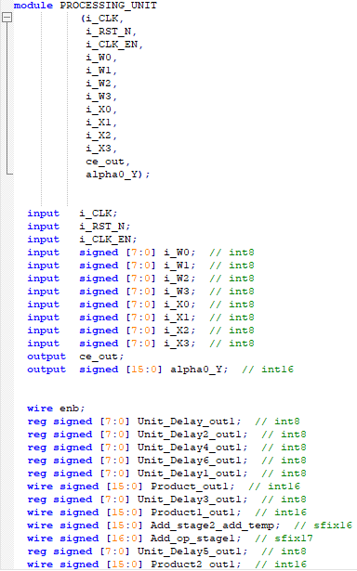

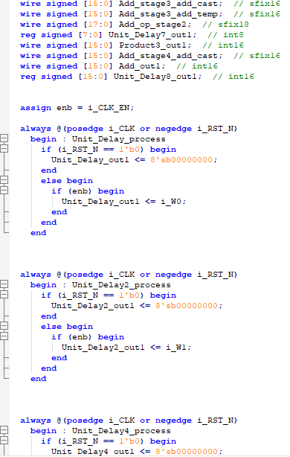

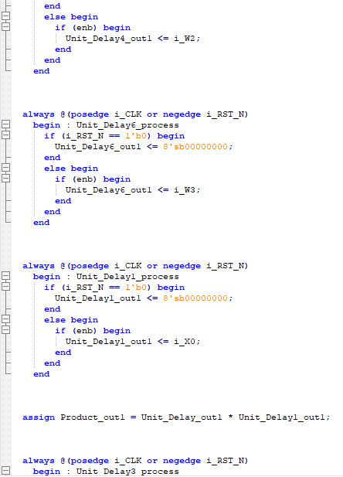

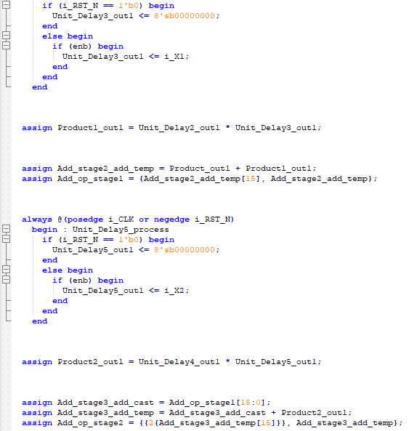

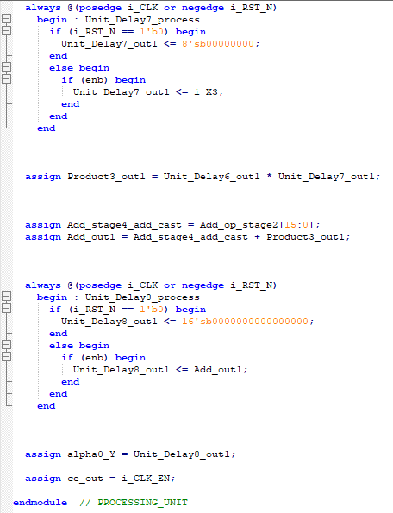

**Результат виклику RTL Viewer:**

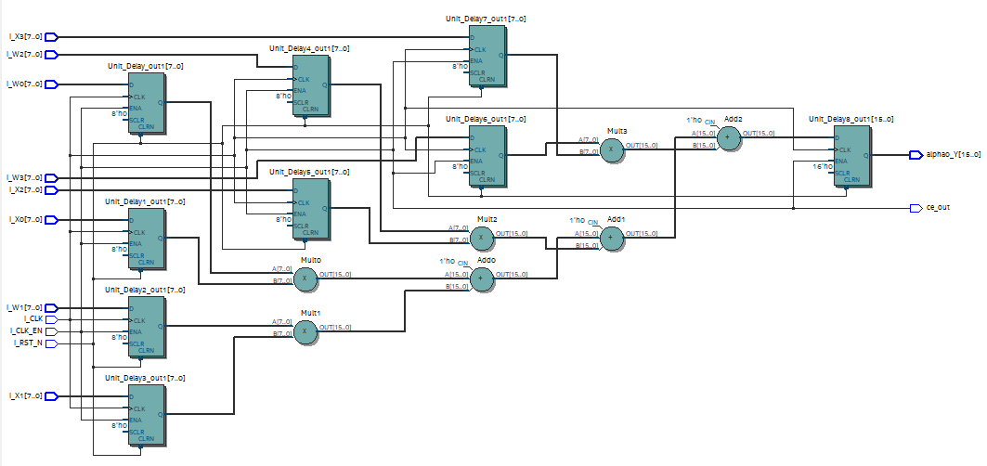

**Результат створення тестбенчу:**

